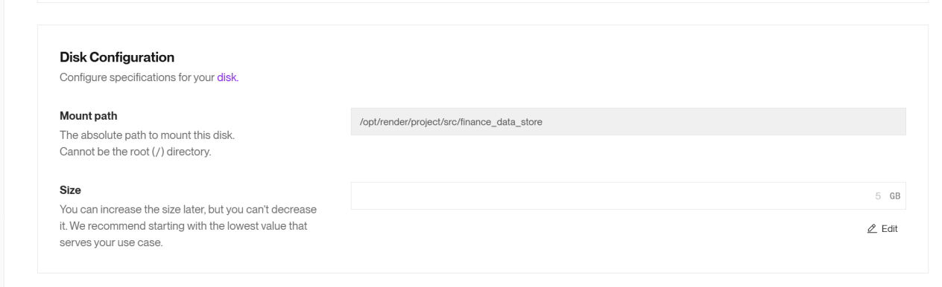
Disk盘放置在/opt/render/project/src/finance_data_store

